MASTER UNIVERSITARIO: CIUDAD Y ARQUITECTURA SOSTENIBLE
IX EDICIÓN. CURSO 2014-15
SALIDA DE CAMPO 13-4-2015

- OBJETIVOS EXCURSIÓN

- Conocer el Espacio Protegido de Doñana, sus valores naturales, históricos, culturales, paisajístico, artísticos que lo definen como patrimonio
- Entender su papel como objeto central, como patrimonio de una realidad socioterritorial que tiende hacia la sostenibilidad

PARA APROXIMARNOS A ESTOS OBJETIVOS DEBEMOS TENER EN CUENTA:

-La evolución socioeconómica del área de Doñana en los últimos cincuenta años. Los grandes proyectos de desarrollo y los intentos de planificación hacia el desarrollo sostenible
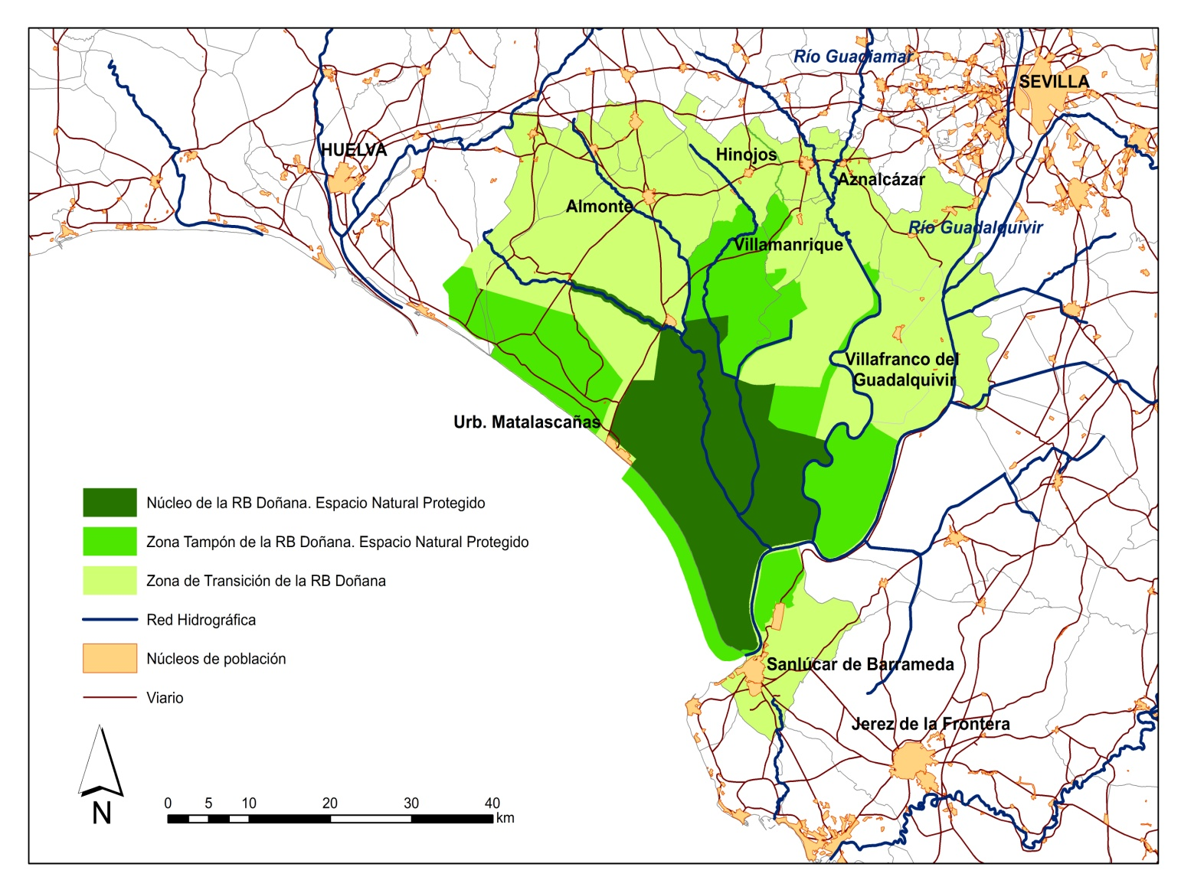

- La posición del Espacio Natural en relación al conjunto de los municipios que forman el área.
- Su papel como escenario de implementación de normativa y planificación ambiental y de desarrollo sostenible

-¿Cuáles son los valores de Doñana?

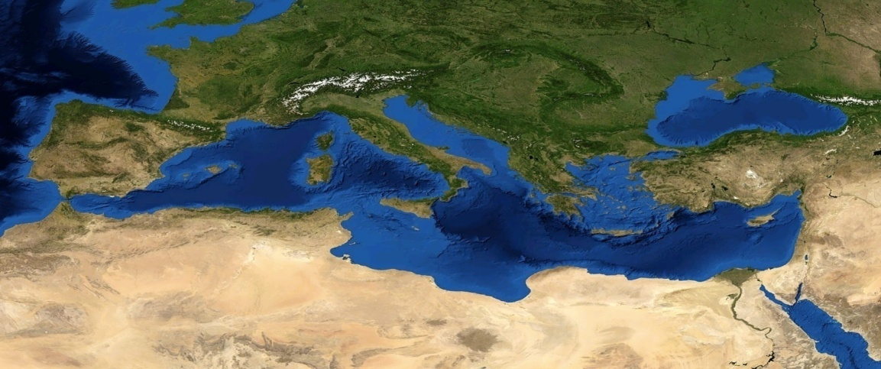

-Por su posición geográfica y su evolución histórica y socioeconómica:

Al estar localizada en la zona bisagra entre África y Europa, esta región ha podido disponer de una gran cantidad de especies para construir su actual riqueza y, además, no ha sufrido los desastrosos empobrecimientos causados por las sucesivas glaciaciones, ni por un aislamiento geográfico o climático. De una manera excepcional, esta región también ha disfrutado de cuidados y vigilancia por muchas generaciones, que la han protegido de la destrucción que la moderna explotación económica ha generalizado en toda Europa. Por todas estas razones, constituye un monumento natural de excepcional importancia e interés científico, por cuya preservación de perturbaciones y desarrollo, los actuales propietarios y la misma España son un ejemplo para el mundo (Nicholson, ecólogo de la expedición al coto de Doñana de 1957. Textos extraídos de Mountfort, 1958. Ed. 1994: 8-9 y 279-280).

-Por sus características de formación física y natural: baja, aguas, arcillas, arenas, dinamismo…

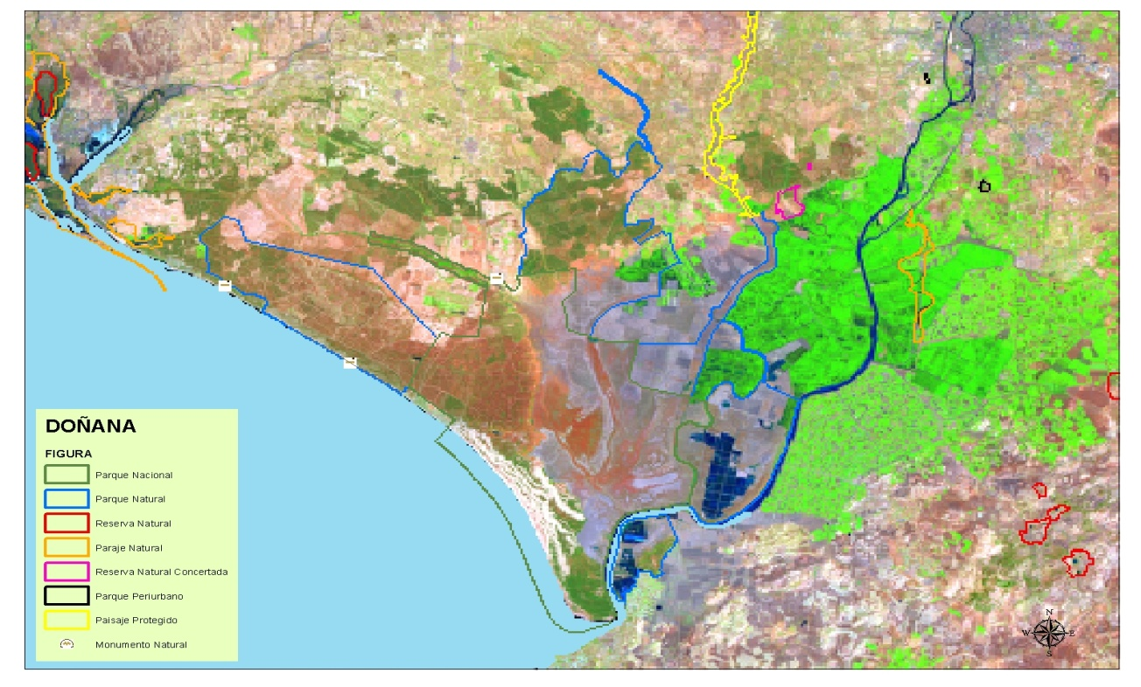
2- ITINERARIO PROPUESTO

El viaje será por el interior del Espacio Natural, específicamente por el Parque Nacional de Doñana, planteándose ocho paradas que permitirán acercarse a la diversidad natural que acoge, así como a los vestigios dejados por su historia y de manejo humano.
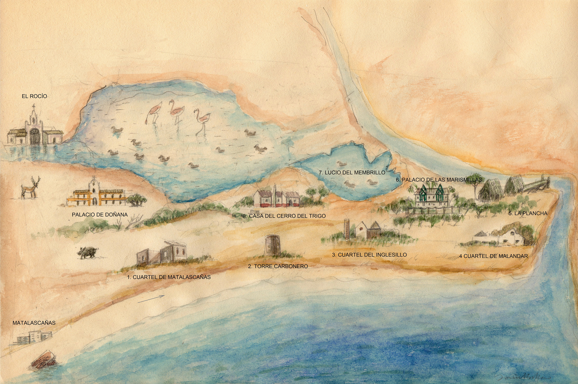

La conjunción de ambos procesos -naturaleza y cultura- han modelado la Doñana que veremos hoy, que concentra múltiples expresiones patrimoniales y que mantienen su interdependencia con el conjunto de los términos municipales que componen su ámbito de referencia socioterritorial y el escenario vital de sus más de 100.000 habitantes.

Paradas propuestas:

- Laguna de Santa Olalla

- Palacio de Doñana

- El Cerro de los Ánsares

- Yacimiento romano. El Cerro del Trigo

- Palacio de Las Marismillas

- Poblado de la Plancha

- Punta y Cuartel de Malandar

- Torres de vigilancia S. XVII. Torre Carbonero

- Balneario de Matalascañas S. XIX. Cuartel de Matalascañas

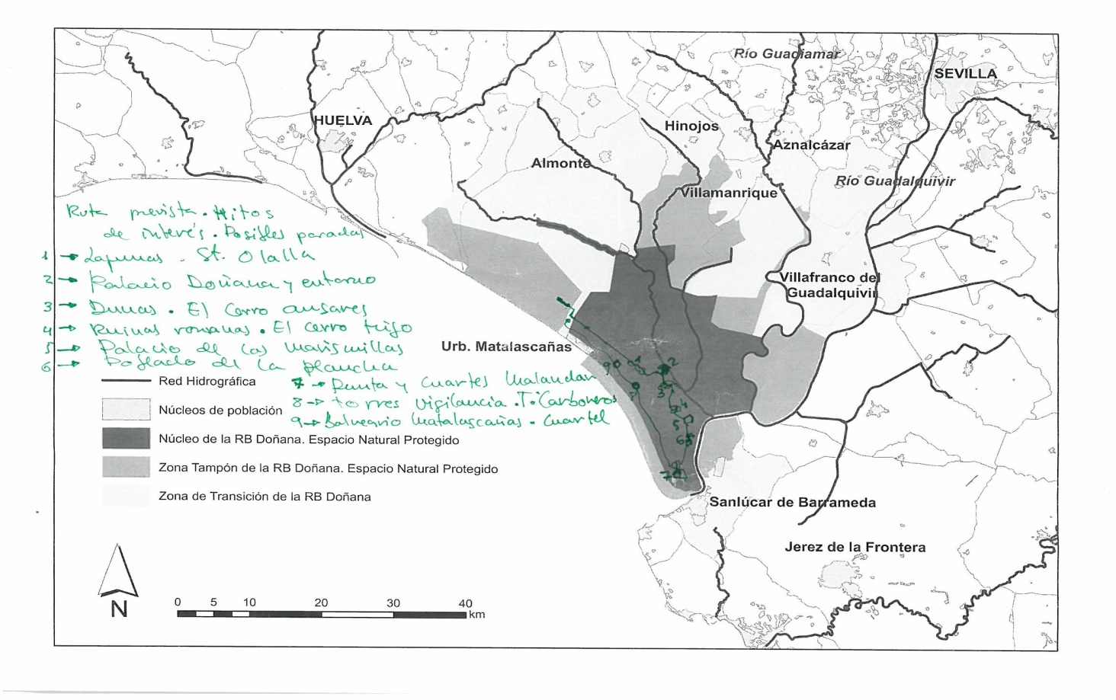

3- DOCUMENTACIÓN COMPLEMENTARIA

1- Mapa de grandes ecosistemas del Parque Nacional de Doñana.1977

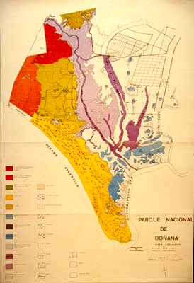

2- ITINERARIO DE ACERCAMIENTO A PAISAJES DE DOÑANA DESDE SUS RELATOS. Descripción de Doñana, selección de textos e imágenes pictóricas y fotográficas

